**Actividad Establecer una tabla de fechas común**

**Introducción**

En esta lección, ha explorado la importancia de una tabla de fechas comunes en un modelo de datos. También ha revisado el proceso para crear una tabla de fecha común en sus modelos utilizando tanto DAX como el lenguaje M en Power BI

En este ejercicio, deberá aplicar sus conocimientos de DAX y Power Query para generar una tabla de dimensión de fecha dentro de un modelo de datos.

* Recorrerá los pasos necesarios para crear una tabla de dimensión de fecha utilizando DAX en Power BI.
* El objetivo es comprender cómo Power BI le permite controlar su modelo de datos en función de sus necesidades analíticas.

**Caso práctico**

Adventure Works recopila datos de distintas fuentes y los coteja en un modelo de datos que contiene las cuatro tablas siguientes:

* **Ventas**
* **Vendedor**
* **Productos**
* **Vendedor**
* Y **Región**

Sin embargo, no hay ninguna tabla de dimensión de fecha en estos conjuntos de datos. Esto dificulta la realización de análisis de inteligencia temporal. Ayude a Adventure Works a crear una tabla de fecha común en su modelo de datos utilizando DAX.

**Paso 1: Descargue e inicie el archivo de proyecto de Power BI AdventureWorks.pbix.**

* Adventure Works proporciona un archivo de proyecto de Power BI llamado **AdventureWorks**.pbix. que contiene el modelo de datos requerido. Debe descargar este conjunto de datos y cargarlo en Power BI.

[Adventure Works](https://d3c33hcgiwev3.cloudfront.net/nr34WEZuS-27igRIk3Rt7Q_74952e24472e4e26bfa38fa1a00ae0f1_Adventure-Works.pbix?Expires=1721692800&Signature=kTXfgThL3O3ezeXW4MjYk1XL-O8Q82mfQ5S7jvFu172-5PetZgfNQfvwSW~f0SlFaEHxvORoO8uCOS6RQO1TEZsJ6MLVw4NtDfK4QGzSLKITEFCCPhAcGs3Bw8pAKz6jIXgMJMJla1m~9C6kNrNJollgBQGbR~1pxQx6imLgllQ_&Key-Pair-Id=APKAJLTNE6QMUY6HBC5A" \t "_blank)

[PBIX File](https://d3c33hcgiwev3.cloudfront.net/nr34WEZuS-27igRIk3Rt7Q_74952e24472e4e26bfa38fa1a00ae0f1_Adventure-Works.pbix?Expires=1721692800&Signature=kTXfgThL3O3ezeXW4MjYk1XL-O8Q82mfQ5S7jvFu172-5PetZgfNQfvwSW~f0SlFaEHxvORoO8uCOS6RQO1TEZsJ6MLVw4NtDfK4QGzSLKITEFCCPhAcGs3Bw8pAKz6jIXgMJMJla1m~9C6kNrNJollgBQGbR~1pxQx6imLgllQ_&Key-Pair-Id=APKAJLTNE6QMUY6HBC5A" \t "_blank)

**Paso 2: Observe el modelo de datos y cree una tabla de dimensiones de fecha utilizando DAX.**

1. Acceda a la pestaña **Modelo** en Power BI para ver las tablas del modelo de datos. Observe que no hay ninguna tabla de dimensión de fecha presente.

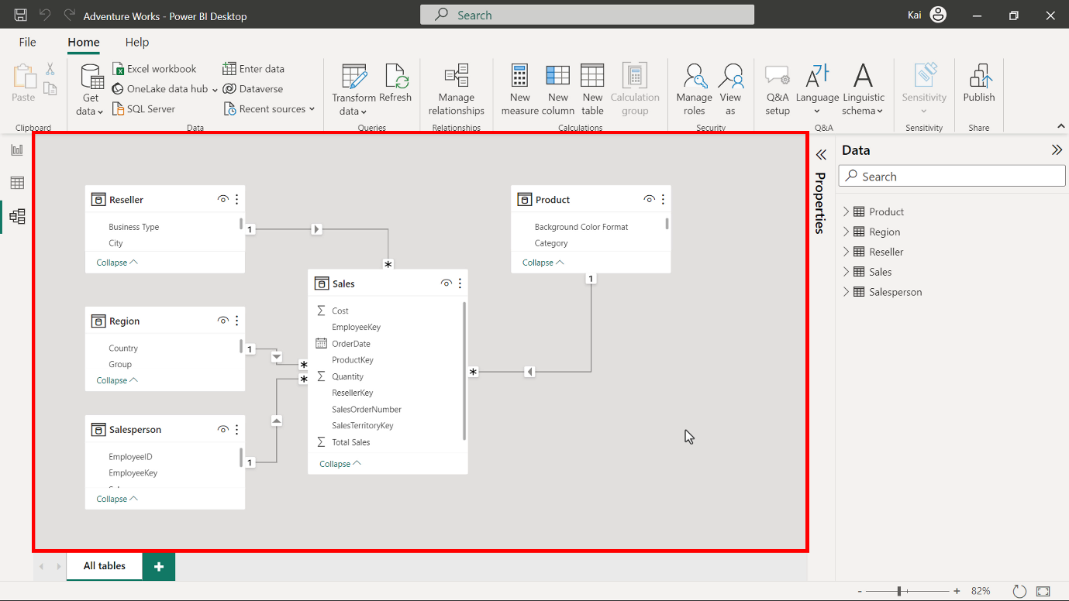

1. Vaya a la pestaña **Inicio** y seleccione **Nuevatabla**en el grupo de cálculos. En la barra de fórmulas, introduzca el siguiente código DAX utilizando la función **CALENDARIO** para crear una tabla con una única columna que contenga fechas.

1

Date = CALENDAR ( DATE( 2017, 1, 1 ), DATE ( 2021, 12, 31 ))

En la función **CALENDARIO**, debe especificar las fechas de inicio y fin. Los datos de ventas de Adventure Works comienzan en 2017 y terminan en 2020. La fecha de inicio debe ser anterior o igual a la columna de fecha del conjunto de datos. La fecha final debe producirse en o después de la fecha final del conjunto de datos. Ejecute el código para generar una tabla con una sola columna de fecha que contenga una lista de fechas con hora.

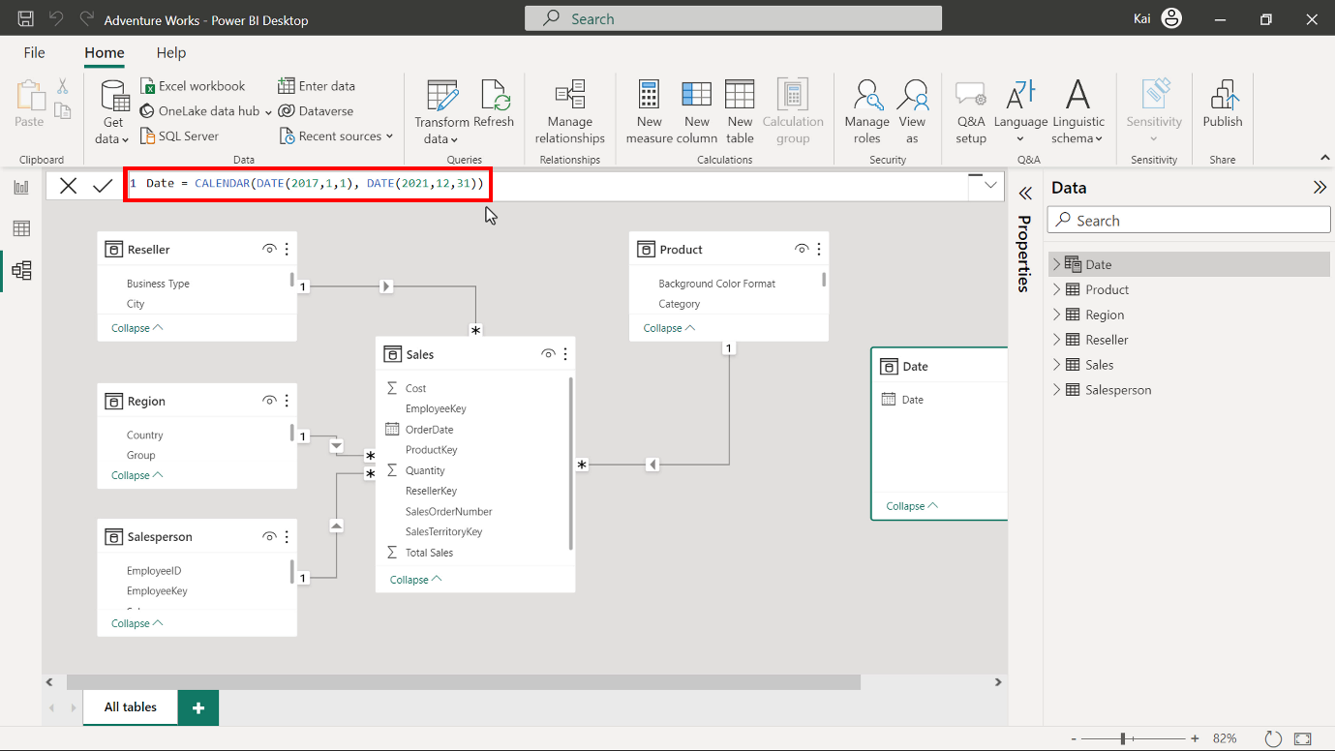

1. Ahora debe formatear y configurar la tabla. Renombre la columna como **Fecha** y formatee la columna como tipo de datos **Fecha**. Seleccione la columna **Fecha** y navegue hasta la pestaña de **la herramienta Columna**.

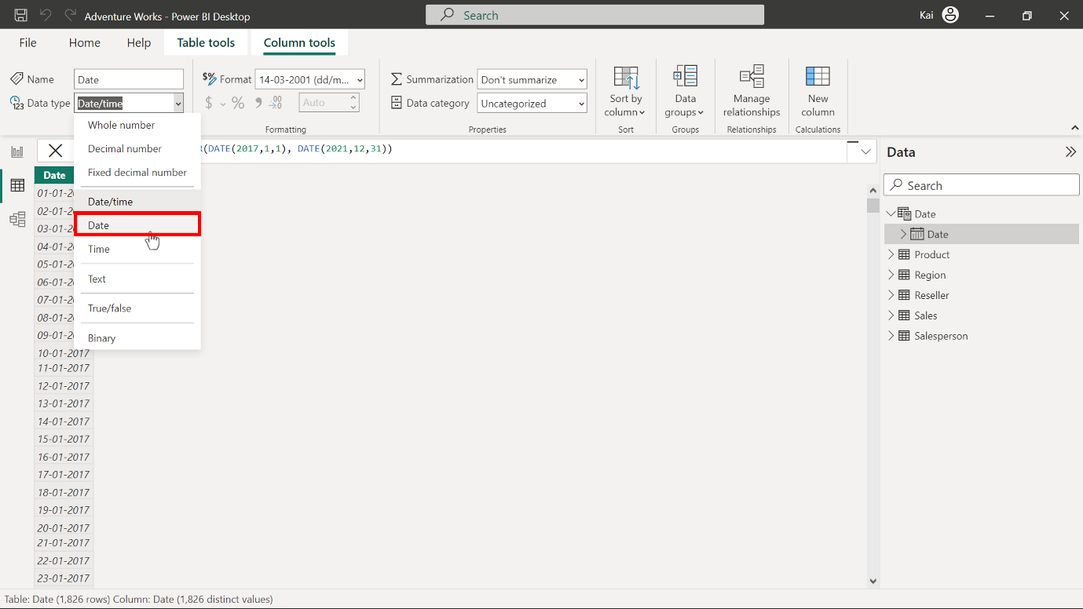

Seleccione el formato de fecha adecuado en la lista desplegable de opciones de formato.

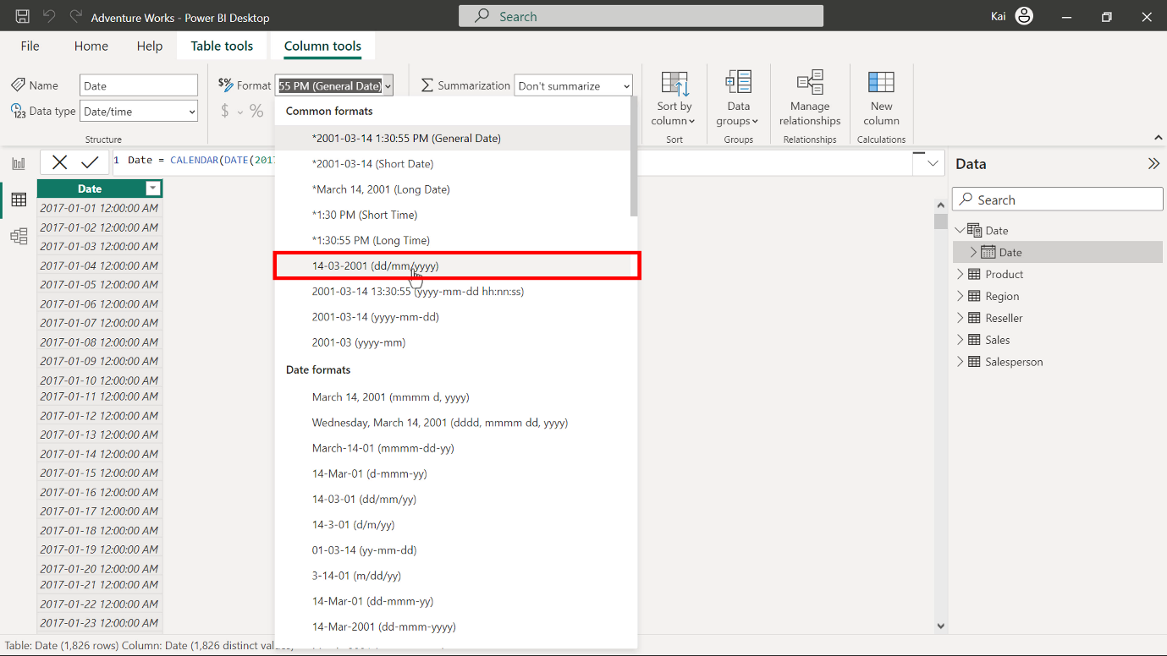

1. A continuación, debe rellenar la tabla de dimensiones de fecha con columnas relacionadas como **año**, **número de mes**, **mes**, **día de la semana** y **número de semana**. Seleccione **Nueva columna** en el grupo **Cálculos** de la pestaña **Herramientas de columna** para desplegar la barra de fórmulas DAX. A continuación, introduzca los siguientes códigos DAX, uno en cada paso.

1

2

3

4

5

Year = YEAR ( 'Date'[Date] )

Month = FORMAT ( 'Date'[Date], "MMMM" )

Month Number = MONTH ( 'Date'[Date] )

Day of the Week = FORMAT ( WEEKDAY( 'Date'[Date] ), "dddd" )

Week Number = WEEKNUM ( 'Date'[Date]

* Las funciones relacionadas con la fecha en las fórmulas DAX anteriores, como **YEAR**, **MONTH**, **WEEKNUM**, **WEEKDAY** extraen la información relevante de la columna de fecha de la tabla.

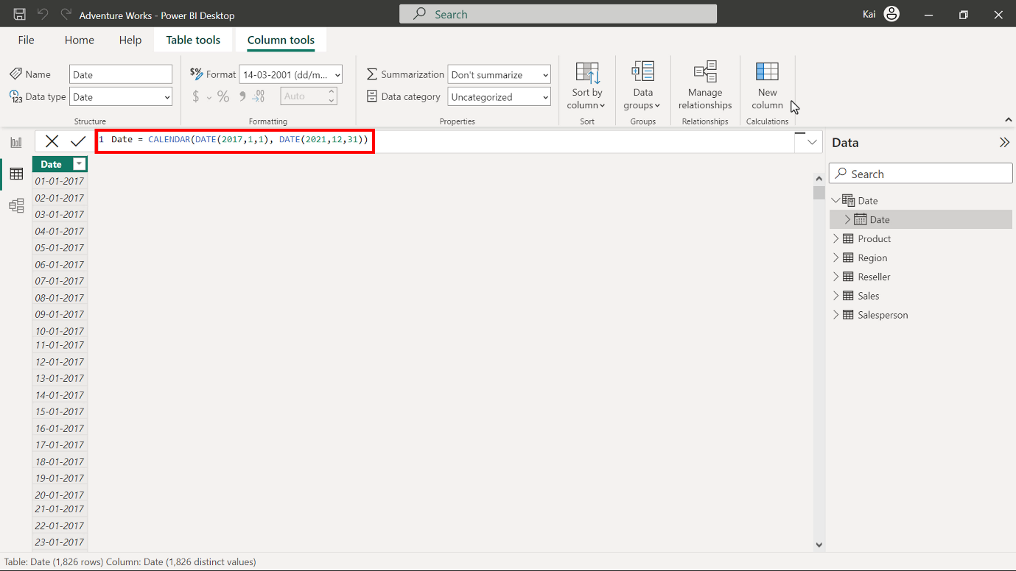

Copie y pegue el siguiente código en la barra de fórmulas para añadir los datos del **AÑO**.

1

Year =  YEAR ( 'Date'[Date] )

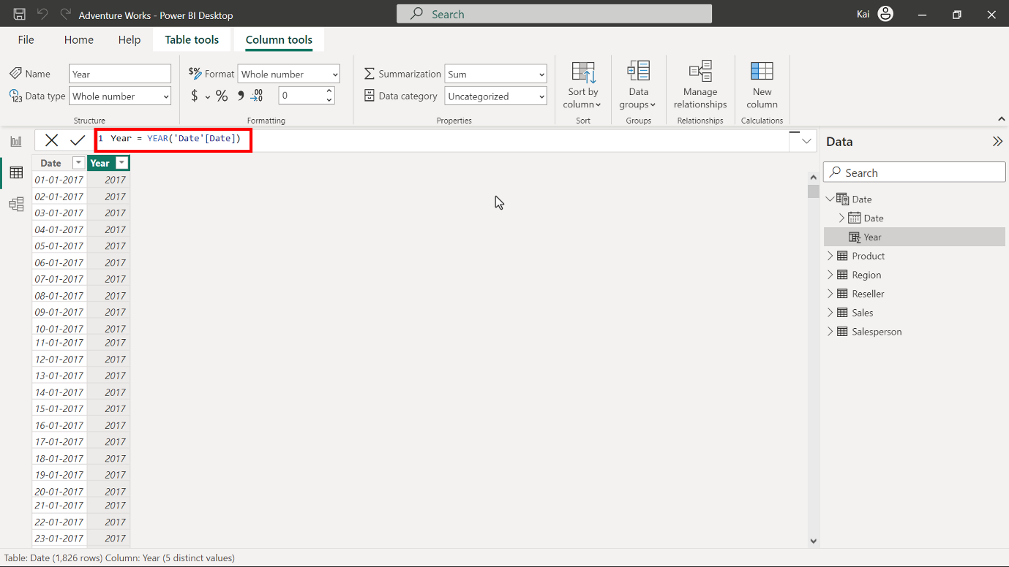

Copie y pegue el siguiente código en la barra de fórmulas para añadir los datos del **MES**.

1

Month = FORMAT ( 'Date'[Date], "MMMM" )

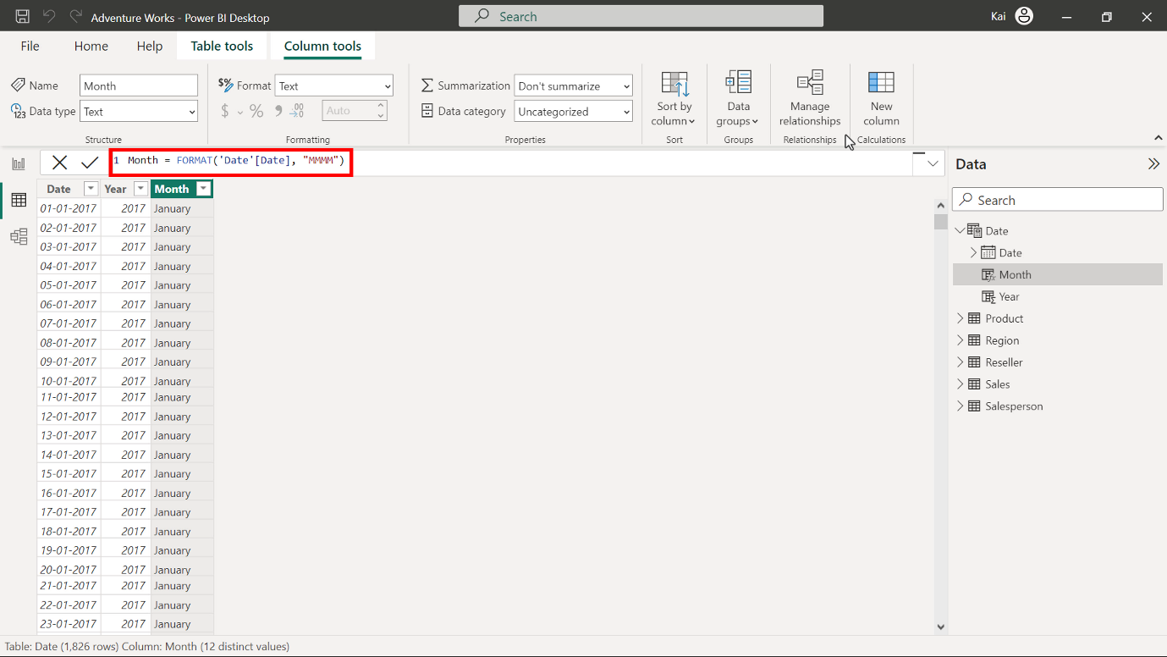

Copie y pegue el siguiente código en la barra de fórmulas para añadir los datos del **DÍA DE LA SEMANA** .

1

Day of the Week = FORMAT ( WEEKDAY( 'Date'[Date] ), "dddd" )

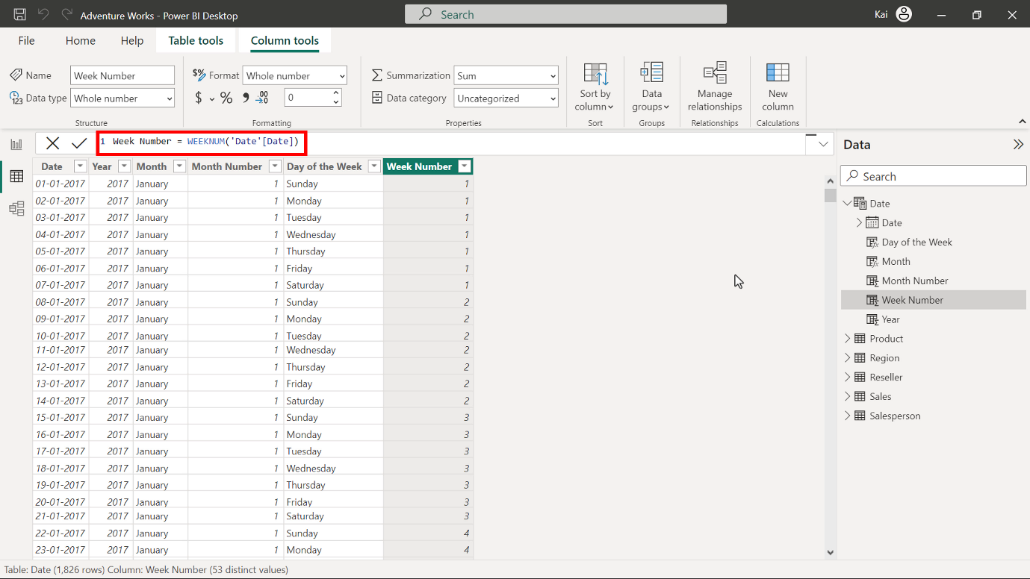

1. A continuación, marque la tabla de dimensiones de **fecha** recién creada como tabla de fechas. Seleccione las elipses situadas a la derecha de la tabla de fechas y seleccione Marcar **como tabla** de fechas en la lista desplegable de opciones. Se abrirá un cuadro de diálogo que indica Marcar **como** tabla de fechas.

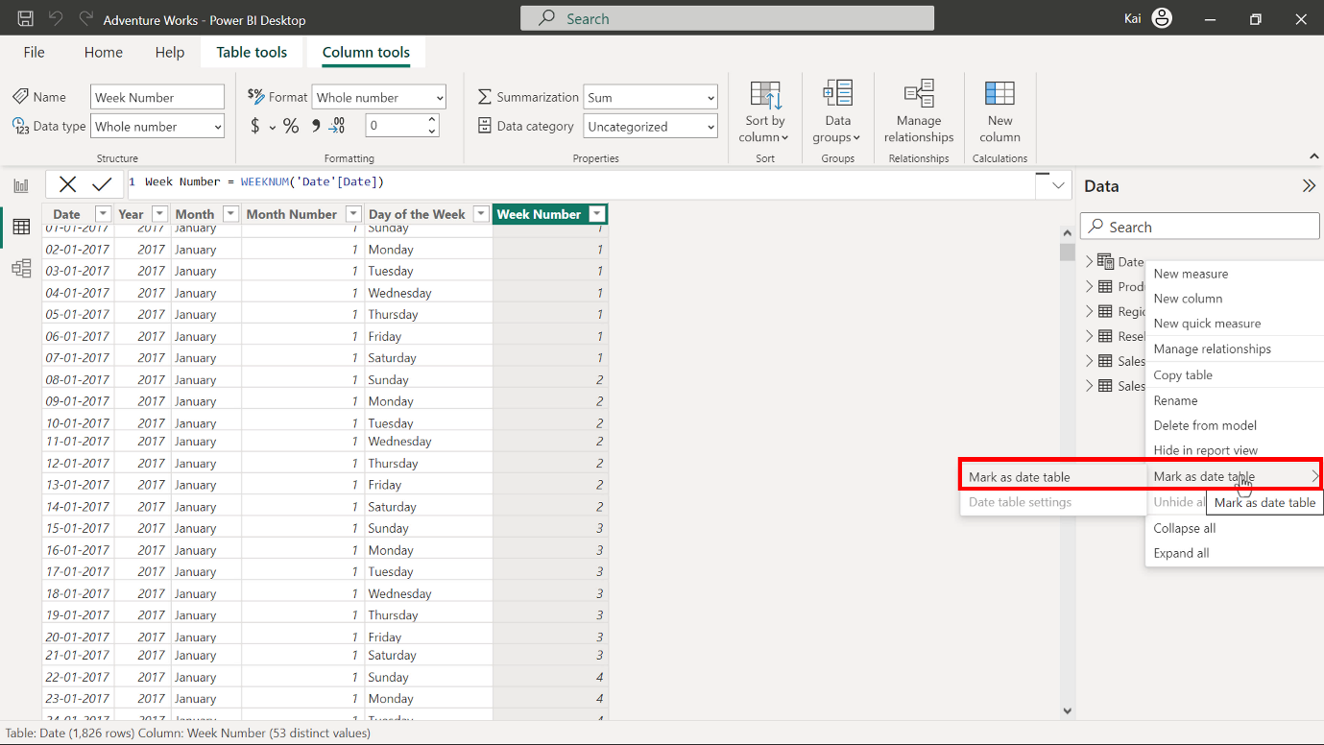

Seleccione la opción **Fecha** en el menú desplegable de la columna **Fecha**. Una vez seleccionada la columna de fecha, aparece el mensaje **Validar con éxito**. Seleccione **Aceptar**.

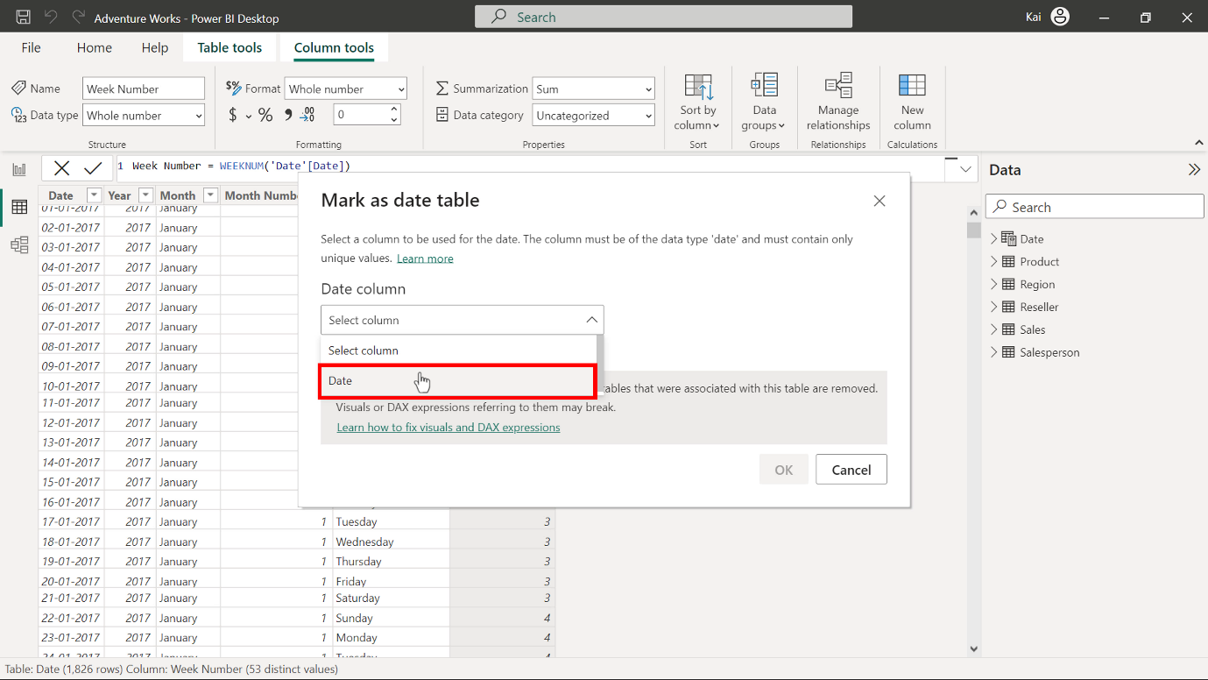

1. A continuación, debe establecer una relación entre la tabla **Fecha** y la tabla **Hecho** en el modelo de datos. La tabla de dimensión **Fecha** está lista para el análisis y la elaboración de informes en su modelo de datos.

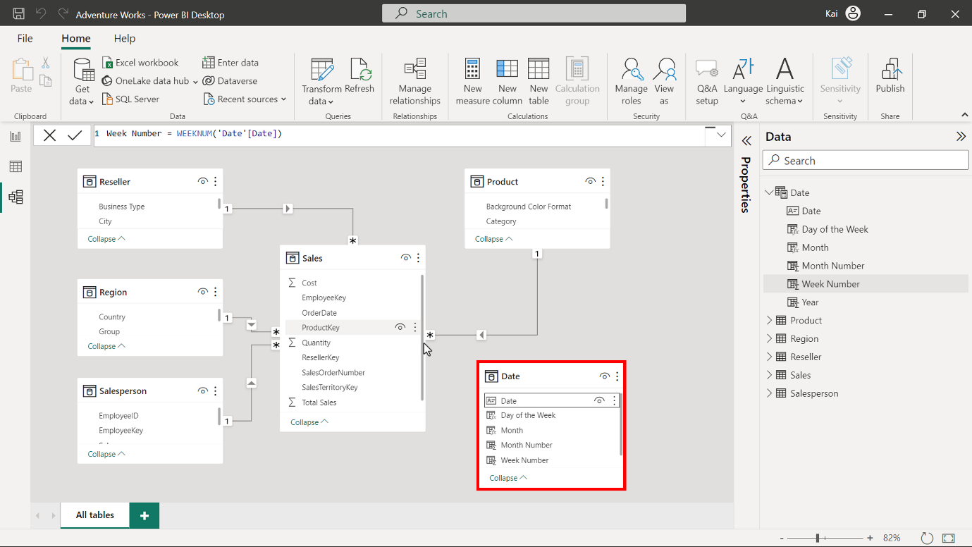

**Paso 4: Guarde el proyecto.**

Guarde el proyecto de Power BI con la nueva tabla Fecha como un nuevo proyecto. Asegúrese de proporcionar un nombre apropiado y una ruta a la carpeta en su ordenador local.

**Conclusión**

Enhorabuena Ha creado con éxito una tabla de dimensión de fecha común en su modelo de datos utilizando consultas DAX y M. Esto le permite realizar cálculos de inteligencia temporal significativos y medidas necesarias para el rendimiento histórico completo de la empresa, creando así proyecciones futuras y análisis predictivos. Como analista de datos, dominar la creación y el formato de la dimensión de **fecha** le ayudará a construir modelos de datos eficientes y escalables para su organización.